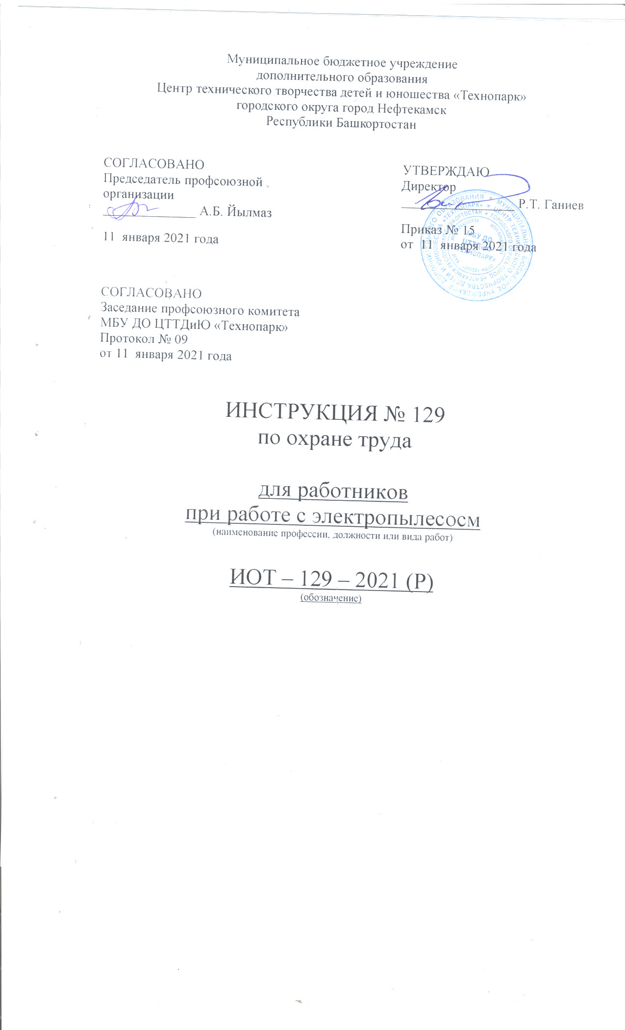Настоящая инструкция по охране труда для работников при работе с электропылесосом разработана с учетом условий в МБУ ДО ЦТТДиЮ «Технопарк» городского округа город Нефтекамск Республики Башкортостан (далее – Технопарк).

1. Общие требования безопасности
1.1. Данная инструкция обязательна для всех работников, выполняющих работы с электропылесосами.
1.2. К работам по выполнению пылесосных работ допускаются лица, прошедшие инструктаж по безопасным приемам и методам работы.
1.3. При работе с электропылесосом на работника могут действовать опасные и вредные факторы:
- поражение электрическим током при отсутствии заземления (зануления) корпуса или неисправности токоведущего кабеля электропылесом.
1.4. При работе с пылесосом питающий провод не должен находиться под ногами или прикасаться к металлическим, горячим, влажным предметам; при перерыве в подаче электроэнергии или в работе пылесос должен быть отключен от электросети, Снятие с пылесоса фильтра (пылевого мешка) производить только при отключенном двигателе.
1.5. Подключение пылесосов к сети должно производиться при помощи штепсельной розетки. Присоединение шнуров к переходным предохранительным щиткам как путем наброса, так и нажима к клеммам запрещается.
1.6. Шнур, подводящий ток к пылесосу, должен быть заключен в резиновую трубку.
1.7. Ремонт пылесосов, а также снятие с них фильтров может производиться только при отключенном от сети электродвигателе.

2. Требования безопасности перед началом работы
2.1. Перед началом работы с пылесосом работник должен:
– надеть спецодежду, волосы тщательно заправить под косынку.
– проверить исправность вилки и изоляции электрического шнура пылесоса.

3. Требования безопасности во время работы
3.1. При работе с пылесосом необходимо соблюдать правила противопожарной
безопасности:
• не оставляйте работающий пылесос с наглухо прижатой насадкой к обрабатываемой поверхности;
• не включайте пылесос в штепсельную розетку одновременно с другими
приборами.
3.2. Во время работы с пылесосом запрещается:
– пользоваться пылесосом с неисправной изоляцией;
– оставлять без присмотра включенный пылесос;
– производить самостоятельно разборку и ремонт пылесоса;
– перемещать пылесос за соединительный шнур;
– включать и выключать мокрыми руками;
– работать без фильтра – пылесборника.

4. Требования безопасности в аварийных ситуациях
4.1. При возникновении пожара работник должен сообщить об этом администрации Технопарка, в ближайшую пожарную часть и приступить к тушению очага возгорания с помощью первичных средств пожаротушения.
4.2. При получении травмы следует оказать первую помощь пострадавшему, сообщить об этом администрации Технопарка, при необходимости отправить пострадавшего в ближайшее лечебное учреждение.

5. Требования к безопасности по окончании работ
5.1. После окончания работ работник обязан:
– выключить пылесос и отключить его от сети;
– произвести очистку пылесоса от мусора согласно инструкции изготовителя;
– убрать рабочее место;
– снять спецодежду;
– вымыть руки и лицо теплой водой с мылом.

Инструкцию составил:
Педагог-организатор Н.Я. Нагимов

